

|  |
| --- |
|  |
| ACTIVIDAD 8.1:  ENRUTAMIENTO ESTÁTICO |
|  |

ADMINISTRACIÓN DE REDES

JUAN CARLOS NAVIDAD GARCÍA

# 1. Estructura en Packet Tracer:

Esta práctica demostrará como se realiza el enrutamiento estático de forma sencilla con Cisco Packet Tracer, utilizaremos la siguiente estructura:

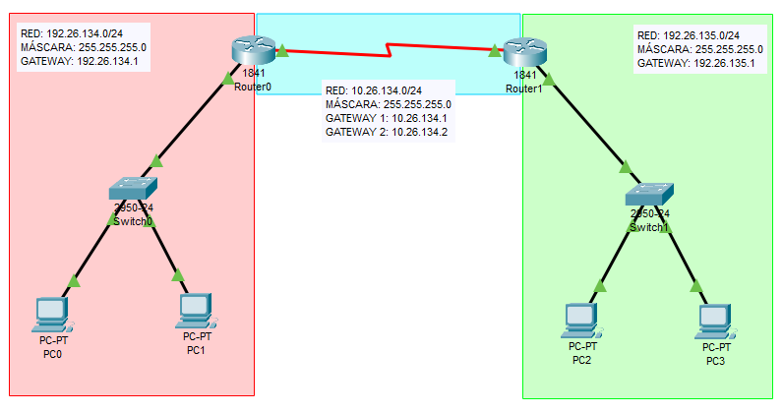

Debemos de crear tres redes, dos con equipos y un switch, el cual en esta práctica no deberemos de tocar y una red intermedia que conecta los dos routers, estos routers están interconectados con cable serial, por lo que hay que introducirle el módulo WIC 2T.

# 2. Configuración de las interfaces del router:

# Router0:

Configuramos la interfaz serial, en la que introducimos la puerta de enlace de la red entre routers:

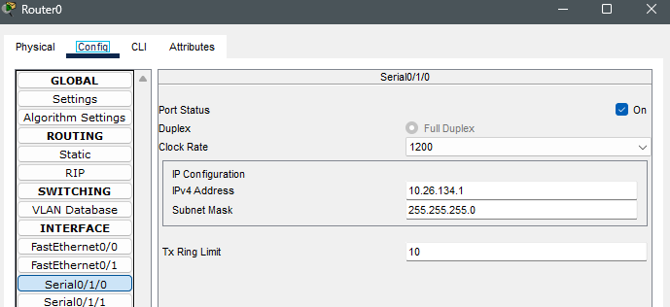

Ahora, configuramos el puerto de la puerta de enlace de la red a la que están conectados los equipos:

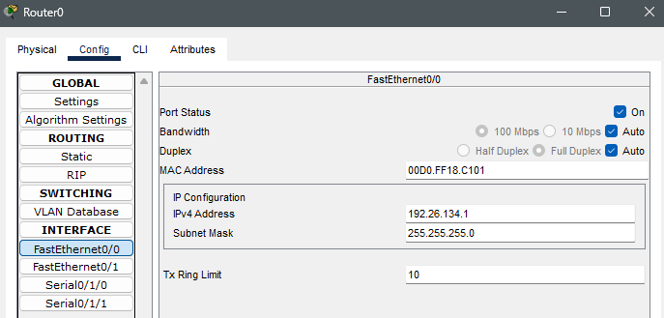

# Router1:

De la misma manera que el Router0, configuramos la interfaz serial, en la que introducimos la puerta de enlace de la red entre routers:

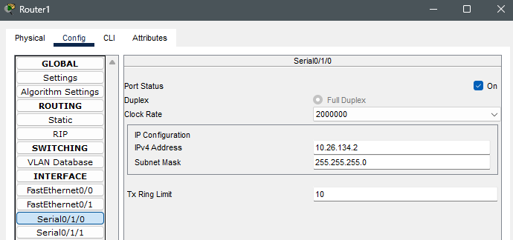

Ahora, configuramos el puerto de la puerta de enlace de la red a la que están conectados los equipos:

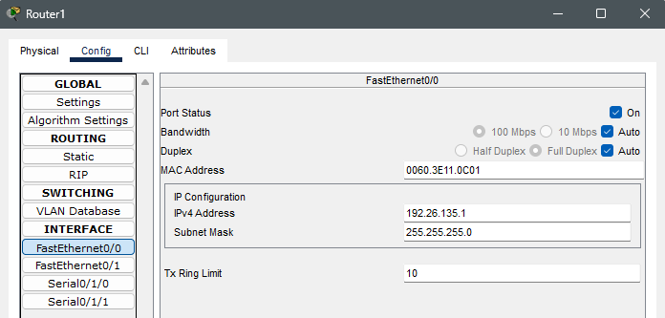

# 3. Configuración de los equipos:

Debemos de configurar correctamente los equipos para que la práctica funcione correctamente:

# PC0:

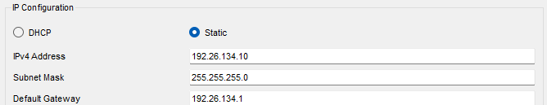

# PC1:

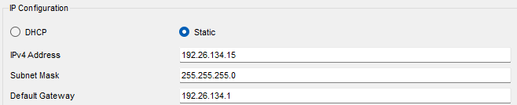

# PC2:

# 

# PC3:

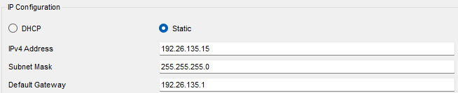

# 4. Configuración de la tabla de enrutamiento:

Desde el modo gráfico, configuraremos la tabla de enrutamiento de cada router para que ambas redes pueda comunicarse entre sí.

# Router0:

Para acceder a la red 192.26.135.0, debemos de acceder por la interfaz del router 10.26.134.2:

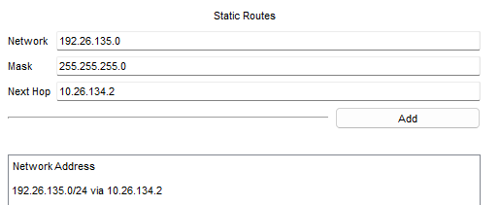

# Router1:

Para acceder a la red 192.26.134.0, debemos de acceder por la interfaz del router 10.26.134.1:

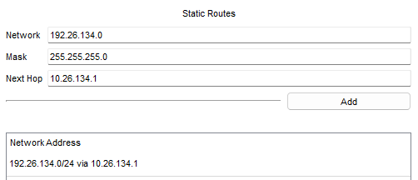

# 5. Comprobación de funcionamiento:

Comprobaremos el funcionamiento del enrutamiento realizando ping entre equipos de diferentes redes:

# Red 192.26.134.0 a 192.26.135.0:

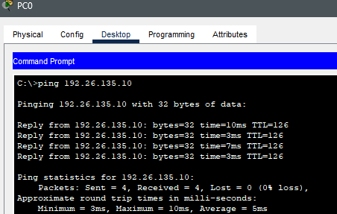

# Red 192.26.135.0 a 192.26.134.0:

